Прощание с букварем. Праздник в 1-м классе

Цели:
•Закрепление материала, полученного на уроках чтения.
•Развитие мышления, умения отвечать.
•Воспитание уважения, интереса к получению новых знаний.

Материалы: рисунки, плакаты с ребусами, грамоты.

Ведущий: Вот и пришла пора прощаться с Букварем. К нам пришло письмо от Деда Буквоеда. (Читает письмо.)

“ Здравствуйте, ребятки!
Я узнал, что вы прощаетесь с Букварем и Азбукой. А вы буквы в самом деле знаете или обманываете? Для проверки знаний я посылаю вам задания.
Дед Буквоед”.

Для выполнения заданий, мы с вами разделимся на команды. Первая команда будет “Ромашка”, а вторая – “Колокольчики”. А теперь слушаем первое задание. Называется оно “Знание букв русской азбуки”. Если знаете правильный ответ – поднимаете руку. С места не выкрикиваем, иначе у команды будут вычитаться очки. Побеждает та команда, которая дала больше правильных ответов.
Вот два столба наискосок,
А между ними – поясок.
Ты эту букву знаешь?
Перед тобою буква… (А)

Эта буква широка
И похожа на жука.
И при этом, точно жук,
Издает жужжащий звук. (Ж)

Ты с этой буквою знаком.
Стоят два колышка рядком,
А между ними – поясок,
Натянутый наискосок. (И)

Бывает эта буква
В конце и в середине.
В конце капусты, брюквы
И в середине дыни. (Ы)

На эту букву посмотри –
Она совсем как цифра “3”. (З)

Молодцы. Первое испытание выдержали. Победила команда… Они ответили правильно почти на все вопросы.

Приступаем ко второму испытанию. Оно посложнее и называется “Угадай-ка”.
По асфальту едет дом,
Ребятишек много в нем,
А над крышей – вожжи,
Он без них не может. (Троллейбус)

Ну – ка, кто из вас ответит:
Не огонь, а больно жжет,
Не фонарь, а ярко светит,
И не пекарь, а печет? (Солнце)

Есть у нас в квартире робот.
У него огромный хобот.
Любит робот чистоту
И гудит, как лайнер “Ту”. (Пылесос)

Летом много их бывает,
А зимой все вымирают.
Прыгают, жужжат над ухом
Как они зовутся? (Мухи)

И в лесу мы, и в болоте,
Нас везде всегда найдете:
На поляне, на опушке –
Мы зеленые… (Лягушки)

Умеете отгадывать загадки. Молодцы. В этот раз победила команда…
Пора приступать к третьему испытанию. Называется оно “Смекалка”. Это ребусы от Деда Буквоеда. Вы должны расшифровать слова, которые зашифрованы здесь.

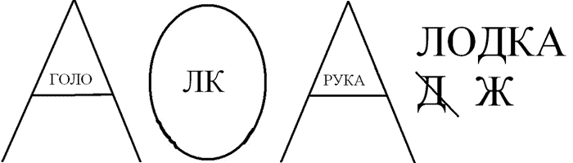

Молодцы. Победила команда…

Четвертое задание “Учебное”. Узнаем, насколько хорошо вы умеете читать и писать. Нужно прочитать текст и исправить ошибки, допущенные в словах под картинками.
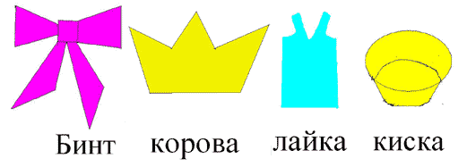

Молодцы. Победила команда…

Пятое задание “Сказочное”. Вы все любите сказки и знаете их. Вы должны назвать сказку, из которой услышите отрывок.
1. Журавель стук-стук носом по тарелке. Стучал, стучал – ничего не попадает. (“Лиса и журавель”.)
2. – Кто, кто в домике живет? Кто, кто в невысоком живет?
– Я, мышка-норушка.
– Я, лягушка-квакушка. А ты кто? (“Теремок”.)

3. А лиса сидит и приговаривает: “Битый небитого везет, битый небитого везет”. (“Волк и лиса”.)

4. Зашел Иван-Царевич в топкое болото. Смотрит – сидит лягушка-квакушка и его стрелу держит. (“Царевна-лягушка”.)

5. В какой сказке волк привез царевича к Жар-птице, воровавшей золотые яблоки? (“Молодильные яблоки”.)

6. Какое заклинание должен был сказать Иванушка Сивке-Бурке, чтобы вызвать его к себе? (“Сивка-Бурка, вещая каурка, встань передо мной, как лист перед травой.)

Победила команда …

Шестое испытание “Скороговорки”.
Дальше бой скороговорок
Разрешите нам начать.
Кто-то пусть скороговорит,
Остальных прошу молчать.

Кто три раза без ошибки
Фразу вслух произнесет,
Тот очко своей команде
Непременно принесет.

•Дятел дуб долбил, да недодолбил.
•От топота копыт пыль по полю летит.

Справились и с этим испытанием. Подошли к концу испытания Деда Буквоеда. Победила команда… Она набрала больше очков. Мы вручаем команде… грамоты и книжки за первое место.

Команда… получает грамоты и раскраски за второе место. Молодцы!

Литература:
М. М. Давыдова "Развивающие игры для детей";
Н.В. Новоторцева "Развитие речи детей".

